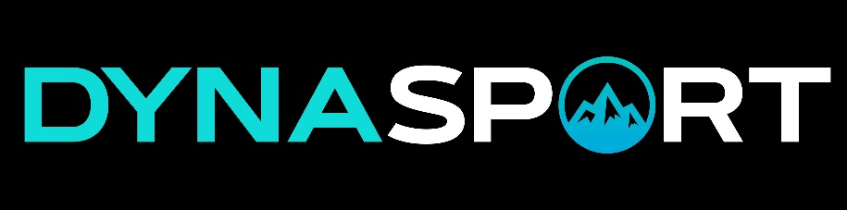
FORMULÁŘ PRO : ODSTOUPENÍ OD SMLOUVY / VÝMĚNA ZBOŽÍ
PROSÍME O VYPLNĚNÍ FORMULÁŘE TISKNĚNÝM PÍSMEM, ČÍSLO OBJEDNÁVKY NAJDETE V E-MAILU POTVRZUJÍCÍM NÁKUP

ČÍSLO OBJEDNÁVKY / FAKTURY : _____________________________________
Žádám o: výměnu velikosti jiné zboží vrácení peněz

DŮVOD VRÁCENÍ:
ŠPATNÁ VELIKOS VELIKOST NEODPOVÍDÁ POPISU BARVA NEODPOVÍDÁ OBRÁZKU ŠPATNÁ KVALITA
ŠPATNÝ STŘIH VADA_____________________________________________________________________________________________________________
JINÉ_________________________________________________________________________________________________________________

JMÉNO A PŘÍJMENÍ:____________________________________________________________________________________
ADRESA PRO VÝMĚNU/VRÁCENÍ ZBOŽÍ:_____________________________________________________________________________
PSČ, MĚSTO:_______________________________________________________________________________________________
TELEFON:____________________________________ E-MAIL:___________________________________________________

NÁZEV ZBOŽÍ | KS | VELIKOST | CENA

NÁZEV BANKY:_________________________________________________________ČÁSTKA NA VRÁCENÍ:_____________________________________________
ČÍSLO ÚČTU:_____________________________________________________________________________________________________________________________________
PROSÍME O KONTROLU SPRÁVNOSTI PODANÉHO ČÍSLA BANKOVÉHO ÚČTU

DATUM:____________________________________________ PODPIS:________________________________________
V PŘÍPADĚ, ŽE CHCETE ODSTOUPIT OD SMLOUVY, JE POTŘEBNÉ TENTO FORMULÁŘ VYPLNIT A ODESLAT PRODÁVAJÍCÍMU POŠTOU DO 14 DNÍ OD DORUČENÍ ZBOŽÍ. ZBOŽÍ (NOVÉ, BEZ ZNÁMEK POUŽÍVÁNÍ)

Zboží můžete odeslat 2 způsoby:
1. PŘÍMO NA POBOČCE ZÁSILKOVNA: Podejte zabalené zboží na pobočce Zásilkovna a nadiktujte identifikační číslo 94831921 obsluze. Obsluha vyřídí všechno ostatní.
2. POŠTOU NEBO JINÝM DOPRAVCE : Zabalené zboží odešlete poštou nebo jiným dopravcem na adresu:
DYNASPORT , M. Mišíka 410/36, 971 01 PRIEVIDZA, SK , Kontakt: 0948 921 317, info@dynasport.sk

NEJPODĚŽ V TERMÍNU DO 14 DNÍ OD ODSTOUPENÍ OD SMLOUVY. VRÁCENÍ ČÁSTKY ZA REKLAMACI BUDE REALIZOVÁNO DO 14 DNŮ OD DATA DORUČENÍ ZÁSILKY DO DYNASPORT.SK. Máte právo požadovat výměnu dodaného zboží za jiné zboží v případě, že jej budeme mít k dispozici. Přímé náklady na vrácení zboží nese zákazník

